Food waste = no taste?
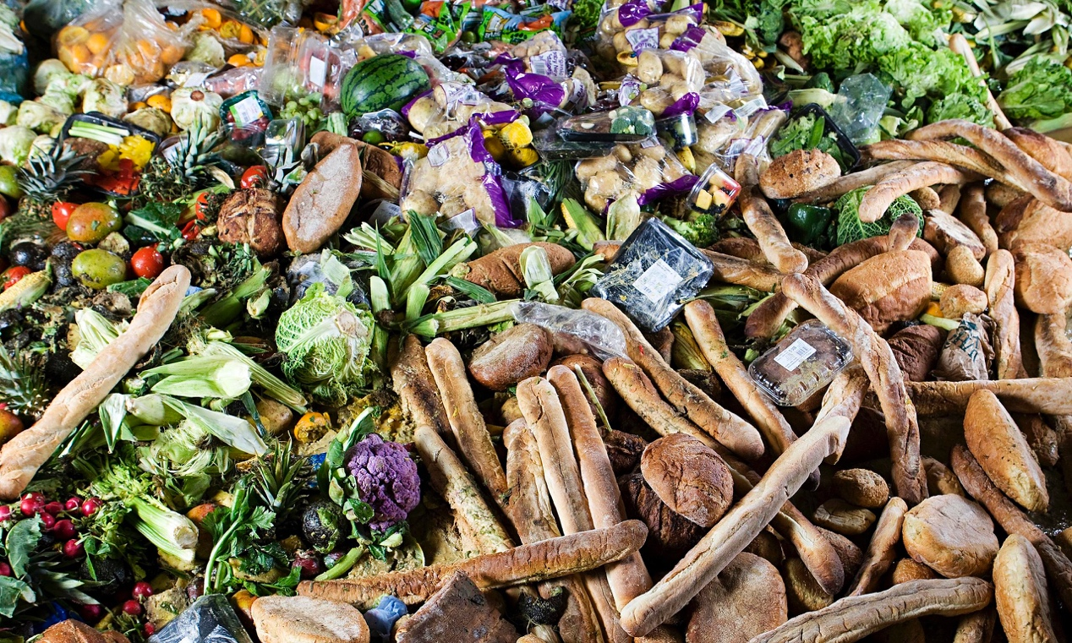

Fachdidaktik Hauswirtschaft II
Claudia Schütz Lenggenhager
FrS16

Anna Moor
anna.moor@stud.phsg.ch

Fabiola Pecchia
fabiola.pecchia@stud.phsg.ch

INHALTSVERZEICHNIS
1. Mind Map 1
2. Kompetenzerwerbschema und 2
Kompetenzraster 2
3. Sachanalyse 3
4. Zielesetzung 6
5. Erklärungen und Unterrichtsabsichten 7
6. Überblick über die Unterrichtseinheiten 8
7. Praxis 9
8. Unterrichtseinheiten 9
8.1 Jenseits der Norm 9
8.2 Modifiziertes Gruppenpuzzle 10
8.3 Poster 11
8.4 Gallery walk 12
8.5 Rollenspiel 12
9. Unterrichtsmaterialien 14
9.1 Jenseits der Norm 14
9.2 Theorieblätter für das modifizierte Gruppenpuzzle 17
9.3 Aufträge für die Gestaltung der Poster 28
9.4 Food Waste – entlang der Wertschöpfungskette 41
9.5 Rollenspiel: Lose 45
9.6 Aufträge für das Rollenspiel 48
9.7 Rollenspiel: Tabelle Plenumsdiskussion 53
10. Quellenverzeichnis 55
10.1 Quellen Begleitmaterial 55
10.2 Quellen Unterrichtsmaterial 56
11. Abbildungsverzeichnis 57
12. Aufteilung 58

1. Mind Map

2. Kompetenzerwerbschema und

Kompetenzraster
WAH.4.5
Kompetenz |  | Die Schülerinnen und Schüler können globale Herausforderungen der Ernährung von Menschen verstehen.
Kompetenzstufe |  | c. Die Schülerinnen und Schüler setzen sich mit Fragen der zukünftigen Ernährungssicherung einer steigenden Weltbevölkerung auseinander.
Kompetenzerwerbsschema
Teilkompetenz T1 |  | Das Phänomen der steigenden Weltbevölkerung kennen.
Teilkompetenz T2 |  | Die aktuelle, weltweite Ernährungssicherung beschreiben.
Teilkompetenz T3 |  | Die zukünftige Ernährungssicherung beschreiben.
Kompetenzraster
 | Niveau 1 |  | Niveau 2 | Niveau 3
T1 | Typische Tendenz der Weltbevölkerung kennen. |  | Typische Tendenz der Weltbevölkerung kennen und beurteilen. | Typische Tendenz der Weltbevölkerung kennen, beurteilen und Unterschiede zwischen einzelnen Ländern nennen.
T2 | Verfügbarkeit und Zugang zu Lebensmitteln beschreiben. |  | Verfügbarkeit und Zugang zu Lebensmitteln beschreiben und einander gegenüberstellen. | Verfügbarkeit und Zugang zu Lebensmitteln einander gegenüberstellen und auftretende Problematik erkennen.
T3 | Mögliche Veränderungen der weltweiten, zukünftigen Nahrungsmittelsituation erkennen. |  | Mögliche Veränderungen der weltweiten, zukünftigen Nahrungsmittelsituation beschreiben. | Vermutungen über die weltweite, zukünftige Nahrungsmittelsituation anstellen und realisierbare Handlungsmöglichkeiten herleiten.

3. Sachanalyse
Eine zentrale globale Herausforderung der Ernährung ist die weltweite Ernährungssicherung. Unter Ernährungssicherung wird das Vorhandensein und die Beschaffungsmöglichkeit von Nahrungsmitteln verstanden.
Laut dem Programm zur Ernährungssicherung des Bundesministeriums für wirtschaftliche Zusammenarbeit und Entwicklung gilt die Versorgung mit essentiellen Nährstoffen (d.h. mit Vitaminen und Mineralstoffen) als Voraussetzung für eine gesunde Entwicklung eines jeden Individuums einer Bevölkerung. Durch Mangelernährung und Hunger werden das körperliche und geistige Entwicklungspotential jedes einzelnen erheblich beeinträchtigt. Insgesamt sind es über das vergangene Jahrzehnt weltweit (mit Ausnahme vom Süden der Sahara) zwar weniger Hungerleidende geworden, dennoch leiden global zurzeit mehr als 8 Millionen Menschen an Hunger und sind ungefähr 2 Milliarden mangelernährt. Dies ist auf fehlende Verfügbarkeit von Nahrungsmitteln aufgrund von Missständen im Land, auf Armut und fehlendes Know-how über gesunde Ernährung zurückzuführen. Vielfach davon betroffen sind Kleinbauern, welche sich einseitig ernähren. Die minimale Versorgung mit Grundnahrungsmittel tritt oft gepaart mit einem unzureichenden Gesundheitswesen und einer intakten Trinkwasser- und Sanitätsversorgung auf.
Ziel vieler Entwicklungshilfen und internationaler Zusammenarbeit ist es, dem entgegenzuwirken und auch in Krisenzeiten eine angemessene Nahrungsmittelversorgung auch sicherzustellen. (vgl. Bundesministerium für wirtschaftliche Zusammenarbeit und
Entwicklung, 2015)
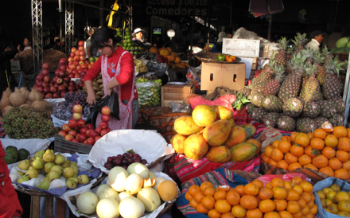
Aus der Schweiz unterstützt beispielsweise die Direktion für Entwicklung und Zusammenarbeit (DEZA) mit ihrem Globalprogramm zur Ernährungssicherheit die hauptsächlich von der Landwirtschaft lebenden Kleinbauern. Schliesslich gehören 70 % der Armen der Landbevölkerung an. Die DEZA hilft den Kleinbauern im Umgang mit natürlichen Ressourcen (sowohl in der Produktion als auch im Verkauf), bei der Bewältigung von sozialen und ökonomischen Umbrüchen und bei den Folgen der globalen Erwärmung. Die lokale Bevölkerung soll befähigt werden, sich in misslichen Lagen ohne auswärtige Hilfe ernähren zu können. Zudem steht sie der Bevölkerung mit Forschungs- und Beratungsprojekten zur Seite. Insbesondere Frauen sollen in Bezug auf das Knowhow, verwertbare Quellen und Handelsplätze auf den Stand der Männer gebracht werden. Die Umsetzung des Menschenrechts auf eine adäquate Lebensmittelversorgung ist ihr ein zentrales Anliegen.
Abbildung 1: Förderung diversifizierter Produktions- und Ernährungssysteme
Das Recht auf angemessene Nahrung wird durch den internationalen Pakt von 1948 (ICESCR) unterstrichen. Seit 2004 unterstützt die DEZA mit ihren Leitlinien die nationale Umsetzung dieses Rechtes, überwacht Regierungsformen, Rechtswesen und Einrichtungen. Zudem fördert sie neue Methoden der landwirtschaftlichen Nahrungsmittelproduktion, -verarbeitung und -lagerung, das Schulwesen sowie die Getränke- und Sanitätsversorgung. Durch moderne Technologien (u.a. Satellitendaten) und die Zusammenarbeit im Privatsektor (durch Mikroversicherungen von Kleinbauern) sollen schwierige Nahrungsmittelsituationen rechtzeitig erfasst und überwunden werden. (vgl. Direktion für Entwicklung und Zusammenarbeit, 2015)
SPIEGEL ONLINE greift in seiner Publikation Angaben der UNO, gemäss denen zurzeit 7.3 Milliarden Menschen auf der Welt leben, auf. Für das Jahr 2050 antizipieren die Vereinten Nationen eine Bevölkerungszahl von 9.7 Milliarden Menschen, was einem Zuwachs von 2.1 Milliarden entspricht. Im Jahr 2100 rechnet die UNO mit einer Bevölkerungszahl von 11.2 Milliarden Menschen. Besonders rasant wächst die Bevölkerung in den Entwicklungsländern, vor allem in Afrika: Es verzeichnet ein Bevölkerungswachstum von 3.2 Milliarden Menschen bis ins Jahr 2100. In Ländern wie Angola und Tansania verfünffacht sich die Einwohnerzahl.
Im Gegensatz dazu verhält sich die Einwohnerzahl Europas rückläufig und schrumpft um 92 Millionen Menschen bis ins Jahr 2100. Für Deutschland bedeutet dies ein Rückgang von 18 Millionen Einwohnern. Am meisten Menschen zählen stets China und Indien, wobei Indien China im Jahr 2022 von der Spitze ablöst.
Der SPIEGEL-Artikel betont, dass Statistiken zur Weltbevölkerung mit gewisser Vorsicht zu geniessen sind, so haben die Vereinten Nationen über ndie letzten Jahre andauernd ihre Bevölkerungsvorhersagen nach oben angepasst. Eine Ursache für die Abweichungen der Annahmen ist u.a. die geringer als vermutet zurückgehende Geburtenrate pro Frau. Die zahlreichen ungewollten Schwangerschaften in den Entwicklungsländern (74 Millionen) könnten durch eine Investition in die Verhütung (Aufklärung und Familienplanung) im Umfang von jährlich 9.4 Milliarden Franken verhindert werden. (vgl. SPIEGEL ONLINE, 2015)
Abbildung 2: Weltbevölkerung Prognose 2020 bis 2100
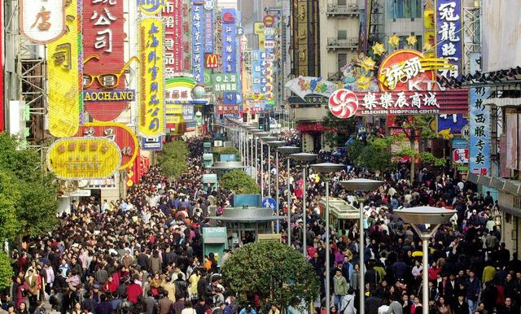
Gemäss dem Tagesanzeiger zieht das grosse Bevölkerungswachstum langfristig gesehen einen Anstieg der Rohstoffnachfrage, welche bereits jetzt eine stark steigende Tendenz aufweist, nach sich. Am stärksten davon betroffen sind die boomenden Märkte Chinas, Indiens oder Brasiliens. Die zunehmende Nachfrage und die sprunghafte Preisentwicklung beunruhigen die Rohstoffhändler. Sie fürchten der wachsenden Nachfrage nicht mehr gerecht werden zu können. Der Inder Sunny Verghese, CO-Gründer der Handelsfirma Olam, geht gar von einer weltweiten Nahrungsmittelkrise aus. Indischer Abstammung kennt er die Bedeutung des Einflusses der Nahrungsmittelpreise auf die Lebensqualität.
Abbildung 3: Steigende Nachfrage des Chinesischen Marktes
Verghese führt das Beispiel China auf, die im letzten Jahr einen Import von 60 Millionen Tonnen Soja tätigten. China werde zur Eigenversorgung völlig unfähig sein.
Gegenwärtig bemüht sich China um eigene vom Weltmarkt unabhängige Anbaugebiete in Afrika und Südamerika. Abdolreza Abbassian, Spezialist der Ernährungs- und Landwirtschaftsorganisation der UNO (FAO), stellt allerdings das Gelingen dieses Vorhabens in Frage, da es schwierig sei, eine lokale Bewilligung zu erhalten. Eine noch bedeutendere Herausforderung stellt nach Sunny Verghese der Klimawandel dar. Spekulationen über unsichere klimatische Veränderungen bringen die Preise ins Schwanken und lassen sie ansteigen. So wurden beispielsweise im Frühjahr 2012 die Preise für Weizen, Mais und Sojabohnen in den USA massiv teurer. In der Landwirtschaft ziehen Händler langwährende Planungs- und Investitionsmassnahmen in Betracht. Dazu müssen allerdings die Amtszeit der Landesregierungen und der Investitionszeitraum erheblich verlängert werden. Des Weiteren wird in der Landwirtschaft seitens der Händler der Anspruch auf eine mais- und getreidebasierte Ethanol-Herstellung laut. Gemäss der FAO spielen die Unternehmen eine zentrale Rolle für die Ernährungssicherheit, meint Abbassian. Die FAO könne die Nahrungsmittelproduzenten allenfalls nur politisch beeinflussen, allerdings hätten die Unternehmen in der Zwischenzeit realisiert, wie bedeutend ihre eigene Anstrengung für einen anerkannten Ruf ist. (vgl. Reichen, 2012)
Die DEZA führt anschauliche Beispiele für Handlungsmöglichkeiten, welche die Ernährungssicherung vor dem Hintergrund einer wachsenden Weltbevölkerung nachhaltig garantieren, auf:
1. qualitative und quantitative Bewahrung der landwirtschaftlichen Nutzflächen respektive Förderung der Unabhängigkeit von nicht recycelbaren Stoffen
2. Verbesserung der Verwertung der gegebenen Herstellungskapazität durch eine lokal und materialtechnisch angemessene Herstellung
3. Optimierung der Konkurrenzbeständigkeit des Landwirtschafts- und Nahrungsmittelmarktes durch Verminderung der Kosten und Erzeugung von wirtschaftlicher Marktleistung
4. genügend Nahrungs- und Produktionsmitteleinfuhre für die Landwirtschaft über zahlreiche ausländische Landwirtschaftsumschlagsplätze
5. Verminderung des Verschleisses von Ressourcen durch Reduktion von Lebensmittelverschwendung und Lebensmittelverlusten respektive eine ressourcennachsichtige Ernährung. (vgl. Bundesamt für Landwirtschaft BLW, o.J.)
Für diese Arbeit von Interesse ist die 5. und letzte Herausforderung, nämlich die Verminderung von Essensabfällen. Die DEZA betont, dass global rund ein Drittel aller Nahrungsmittel verschwendet wird. Die Verantwortung liegt dabei zu einem Drittel (das heisst für 96 kg Nahrungsmittelabfälle pro Kopf und Jahr) bei den Konsumentinnen und Konsumenten. Eine vierköpfige Familie in der Schweiz investiert ca. 2000 Franken in Nahrungsmittel, die weggeworfen werden. Pro Jahr vergeudet eine Familie ungefähr 47 kg Brot und verschwendet somit 47m² Boden (dies kommt 11 Tischtennistischen gleich). Das Phänomen des Entsorgens, des Verlierens, des Schlecht- und Gefressen-Werdens von für den Menschen verzehrbaren Waren wird von der FAO mit dem Begriff Food Waste umschrieben. In der Fachwissenschaft existieren zahlreiche Definitionen, die unterschiedliche Stufen der Ernährungskette oder verschiedene einzelne Bestandteile innerhalb der Stufen in Betrachtung ziehen. (vgl. Bundesamt für Landwirtschaft BLW, 2013)

Food Waste kommt innerhalb der ganzen Wertschöpfungskette vor: von der landwirtschaftlichen Herstellung, über die Aufbereitung, Konservierung und Lagerung, bis hin zur Warenverteilung und dem eigentlichen Verzehr. In Europa und Amerika sind 40 % der Nahrungsmittelabfälle den Stufen Verteilung und Verzehr zu verschreiben, in den Entwicklungsländer fällt ein gleichwertiger Anteil auf die Stufen der landwirtschaftlichen Herstellung sowie auf die Aufbereitung und Lagerung der Waren. Der Anteil Food Waste insgesamt entspricht sowohl in den Industrie- als auch den Entwicklungsländern rund einem Drittel. Der einzige Unterschied besteht in der Nahrungsmittelverfügbarkeit. Die Dimension von Food Waste ist Gegenstand zahlreicher Untersuchungen. Es gibt Studien, die alle Nahrungsmitteleinbussen und weggeworfene Produkte inklusive Futtermittel, Saatgut sowie unappetitliche Produktteile miteinberechnen. Verschiedenste Bundesämter (u.a. die DEZA) setzen sich für die Forschung der Lebensmittelentsorgungslage, die Aufmerksamkeit für das Problem in der Bevölkerung und den ressourcenschonenden Austausch mit Nahrungsmittelproduzenten und - händlern ein. Auch private Organisationen (WWF) und Organisationen auf privater Ebene (Schweizer Tafel) machen beispielsweise durch Sammelaktionen von verwertbaren (Ess-)Waren öffentlich auf das Problem aufmerksam. In Europa möchten das Europäische Parlament und die Europäische Kommission Nahrungsmittelabfälle bis 2020/5 halbieren. (vgl. Bundesamt für Landwirtschaft BLW, o.J.)

4. Zielesetzung
Jeden Tag werden, ohne dass man sich gross Gedanken darüber macht, unzählige noch geniessbare Lebensmittel weggeworfen. Dieses Verhalten zeigen nicht nur Erwachsene, sondern auch die Mehrheit aller Schweizer Jugendlichen. Dieser meist unbewussten Lebensmittelvergeudung muss entgegengewirkt werden. Aus diesem Grund sollte die Thematik „Food Waste“ möglichst früh in der Bildung angesprochen werden mit dem Ziel, Schülerinnen und Schüler zu sensibilisieren.
Das Ziel dieser Unterrichtseinheiten ist es in erster Linie, dass die Schülerinnen und Schüler die Problematik von Food Waste bewusst wahrnehmen und somit bei den Jugendlichen ein Verantwortungsgefühl für den Wert von Lebensmittel erweckt wird. Lebensmittel sind nämlich kostbar und nicht für alle Länder auf dieser Welt so leicht zugänglich. Während wir Lebensmittelverluste erzeugen, sterben Millionen von Menschen an Unterernährung. Des Weiteren besteht die Problematik der steigenden Weltbevölkerung und der daraus resultierenden Ressourcenknappheit. Dementsprechend wichtig ist es, auf den verschwenderischen Umgang mit Lebensmitteln, welcher vor allem in unserer Gesellschaft ausgelebt wird, aufmerksam zu werden.
Schülerinnen und Schüler sollen in diesen Unterrichtseinheiten entlang der Wertschöpfungskette des Ernährungssystems die Ziele: die Erkennung der Problematik von Food Waste und die damit verbundene aktive Auseinandersetzung, sowie die verankerte Schlüsselkompetenz aus dem Lehrplan 21, nämlich:
„Die Schülerinnen und Schüler setzen sich mit Fragen der zukünftigen Ernährungssicherung einer steigenden Weltbevölkerung auseinander.“
(Deutschschweizer Erziehungsdirektoren-Konferenz, 2016)
erreichen. Am Schluss sollten die Lernenden in der Lage sein, Fragen und Herausforderungen der Lebensmittelverschwendung aus unterschiedlichen Perspektiven (Landwirtschaft, Grosshandel, Verarbeitungsindustrie, Detailhandel, Gastronomie und Haushalt) zu betrachten und die Food Waste Vermeidung als nächstes Ziel anstreben.

5. Erklärungen und Unterrichtsabsichten
Etwa ein Drittel aller in der Schweiz produzierten Lebensmittel landen im Müll. Das sind rund zwei Millionen Tonnen oder umgerechnet 140'000 LKW-Ladungen. (vgl. foodwaste.ch, 2015) Gerade Jugendlichen ist die Problematik der Lebensmittelverschwendung vermutlich noch nicht bewusst, da sie im Haushalt nicht den Einkauf erledigen und die Hauptverantwortung für die vermeidbaren Lebensmittelabfälle bei den Eltern liegt. Dennoch sind sie als Verbraucher für das Phänomen Food Waste wesentlich mitverantwortlich, denn ihr Umgang mit Nahrungsmitteln wird die Zukunft prägen. Deswegen soll die Thematik Food Waste in der Schule angesprochen und mit den Lernenden tiefgründig behandelt werden.
Dieses Unterrichtskonzept führt die Jugendlichen an das Thema heran, indem sie sich in erster Linie mit den Fragen nach den Gründen dieser Verschwendung auseinandersetzten. Die Schülerinnen und Schüler setzen sich dabei kritisch mit ihrer Rolle als Verbraucher auseinander und bringen zum Schluss selbstständig erarbeitete Gedanken zur Food Waste Vermeidung an. Die einzelnen Unterrichtseinheiten sind dabei so angelegt, dass die Schülerinnen und Schüler durch kooperative Lernformen möglichst selbständig, als Klasse, das Thema erarbeiten können, sich die Lehrperson im Hintergrund hält, eine unterstützende Funktion einnimmt und die Verantwortung weitgehend den Lernenden übergibt. Die meisten Aufgaben müssen die Lernenden nämlich in Gruppen bewältigen. Gemeinsam sollen sie diskutieren und auch kritisch reflektieren.
Bei den einzelnen Unterrichtseinheiten wird darauf geachtet, dass sie einen Bezug zur Lebenswelt der Jugendlichen schaffen und sie die Lernenden als Verbraucher ansprechen. Ein Beispiel dafür, ist das Rollenspiel, welches durch seine Realitätsnähe die Schülerinnen und Schüler motivieren und sie zu Diskussionen anregen soll. Des Weiteren erhalten die Lernenden den Arbeitsauftrag, sich über die Gründe für Lebensmittelverschwendung zu informieren. Der darauffolgende geplante Austausch in den Expertengruppen ermöglicht den Vergleich der verschiedenen Ergebnisse und eine damit verbundene kritische Reflexion. Zum Schluss sollen die Schülerinnen und Schüler durch eine gemeinsame Diskussion nach Lösungsmöglichkeiten suchen.

Die Unterrichtseinheiten sind so aufgebaut, dass eine möglichst lehrreiche und motivierende Atmosphäre im Unterricht geschaffen werden kann. Vor allem wurde Wert darauf gelegt, dass die einzelnen Einheiten viel Eigenaktivität der Schülerinnen und Schüler voraussetzen, sodass bei den Lernenden ein gewisses Verantwortungsgefühl entsteht. Dadurch werden nicht nur Fachkompetenzen, sondern auch Sozial- und Selbstkompetenzen gefördert. Nur das Wissen über die Problematik von Food Waste reicht nicht aus, um etwas zu verändern. Wichtig ist, dass die Schülerinnen und Schüler von sich aus versuchen die Augen zu öffnen und erkennen, dass der Umgang mit Lebensmittel die Zukunft prägen wird.

6. Überblick über die Unterrichtseinheiten
Unterrichtseinheit | Zielsetzung | Materialien | Zeit
Jenseits der Norm | Die Einführung soll die Schülerinnen und Schüler provozieren und somit einen spannenden Einstieg ins Thema Food Waste ermöglichen. | - aufgrund optischer Mängel aussortierte Karotten (Ünique Marke, Coop)  - der Norm entsprechende Karotten | 15’
Modifiziertes Gruppenpuzzle | Die Theorieblätter und neuen Informationen über Food Waste erweitern den aktuellen Wissensstand der Schülerinnen und Schüler. Durch die Bearbeitung von Teil-Themen werden sie zu Experten ihres Themenbereichs. | - Theorieblätter:  für alle:  Food Waste in der  Schweiz  für Experten-  gruppen:  - Gastronomie  - Haushalt  - Detailhandel  - Verarbeitung | 30’
Poster | Die Gestaltung der Poster soll den gegenseitigen Austausch und Abgleich der Erkenntnisse aus den Themenbereichen ermöglichen und ein gemeinsames Ergebnis erzielen. | - Poster  - Theorieblätter  - Bilder | 45’
Gallery walk | Durch den Gallery walk gelangen alle Schülerinnen und Schüler auf den gleichen Wissensstand. | - Poster  - Arbeitsblatt:  Food Waste -  entlang der  Wertschöpfungs-  kette | 45’
Rollenspiel | Die SuS setzen sich in alltägliche Situationen, in denen über Food Waste entschieden wird, hinein, übernehmen Verantwortung und entwickeln Handlungsmöglichkeiten zur Verminderung und Vermeidung von unnötigen Nahrungsmittelabfällen. | - Lose für die Gruppeneinteilung  - Arbeitsauftrag  - Tabelle für Plenumsdiskussion | 90’

7. Praxis
Dieses Unterrichtskonzept wird in etwa fünf Lektionen à 45 Minuten in Anspruch nehmen, welche als Einzel- oder als Doppellektionen abgehalten werden können. Es eignet sich sehr gut für den Hauswirtschaftsunterricht. Zudem ermöglicht es eine geeignete Verknüpfung mit der Praxis herzustellen (z.B. richtiger Umgang mit Lebensmitteln). Aufgrund der komplexen Inhalte ist jedoch zu empfehlen, dass die unterschiedlichen Unterrichtseinheiten mit einer dritten Sekundarklasse durchgeführt werden, da sie konsequent auf die Lektionen hinarbeiten und sich intensiver damit befassen können. Diese Überlegung soll aber Lehrpersonen, welche diese Thematik mit einer zweiten Oberstufenklasse behandeln möchten, nicht abschrecken. Es ist möglich, die Unterrichtseinheiten dem entsprechenden Niveau anzupassen, indem die Inhalte beispielsweise vereinfacht werden. Auch könnten nur einzelne Einheiten aus dem Konzept in den Unterricht eingebaut werden.

8. Unterrichtseinheiten
In diesem Kapitel werden die einzelnen Unterrichtseinheiten im Detail beschrieben. Der Schwerpunkt liegt dabei auf der Herleitung und Begründung dieser. Dabei wird auf die Zielsetzungen, die didaktischen Grundgedanken, sowie die Umsetzbarkeit der einzelnen Unterrichtseinheiten eingegangen.

8.1 Jenseits der Norm
Bei der Einführung werden den Schülerinnen und Schülern zwei unterschiedlich aussehende Karotten gezeigt. Eine Karotte weist optische Mängel auf, die andere Karotte hingegen entspricht der Norm. Die Lernenden müssen entscheiden, welche Karotte sie für einen Karottensalat einkaufen würden und ihre Entscheidung begründen.
Lernziele:
- Die Schülerinnen und Schüler können die teils übertriebenen Anforderungen an das
Aussehen von Gemüse und Früchten erkennen.

- Die Schülerinnen und Schüler können die Problematik von Food Waste erkennen.

Didaktischer Grundgedanke:
Diese Problemstellung ohne vorherige Einführung soll dazu führen, dass bei den Lernenden Interesse geweckt wird. Sie müssen sich entscheiden, welches Gemüse sie auswählen würden und erhalten immer wieder neue Informationen zu den unterschiedlichen Sorten. Dadurch wird das eigene Ungerechtigkeitsempfinden einbezogen und gestärkt. Zudem werden die Schülerinnen und Schüler in Richtung der Problematik von Food Waste gelenkt.
Umsetzung:
Dieser Einstieg kann unterschiedlich gestaltet werden. Eine sehr spannende Möglichkeit ist es, wenn die Lehrperson die Karottensorten auf zwei Tische in der Mitte des Klassenzimmers verteilt. Alle Lernenden sollen sich um die Tische versammeln und sich nur aufgrund des Aussehens für eine Sorte, welche sie für ihren Karottensalat einkaufen würden, entscheiden. Die Jugendlichen stellen sich dabei auf die Seite der ausgewählten Karottensorte. Anschliessend befragt die Lehrperson die Schülerinnen und Schüler nach ihren Entscheidungskriterien. Die Lernenden erhalten fortlaufend neue Informationen über die beiden Karottensorten, nämlich über den Geschmack, die Verkaufsquote und die Preise, und müssen sich wiederum für eine Sorte entscheiden. Die Lehrperson fragt dabei immer wieder nach den Beweggründen der Entscheidung. Zum Schluss deckt die Lehrperson auf, woher die Sorten stammen (Karottensorte 1: Coop, uniforme Karotten, Karottensorte 2: Coop, Ünique), erläutert die Eigenmarke von Coop etwas genauer und führt somit die Jugendlichen ins Thema Food Waste ein.
Die Schülerinnen und Schüler sollen sich während diesem Einstieg vorstellen sie seien in einem Lebensmittelgeschäft und sie bräuchten die Karotten für die Zubereitung eines Karottensalats. Auf diese Weise wird ein stärkerer persönlicher Bezug hergestellt und das Interesse für das was folgt geweckt.

8.2 Modifiziertes Gruppenpuzzle
Die Lernenden erhalten unterschiedliche Theorieblätter zur zu behandelnden Thematik des Food Wastes. Sie enthalten eine Zusammenfassung der einzelnen Bereiche der Wertschöpfungskette des Ernährungssystems und erweitern den aktuellen Wissensstand der Schülerinnen und Schüler. Die Lernenden werden zu Experten ihres Teilgebiets.
Lernziele:
- Die Schülerinnen und Schüler können vier Bereiche der Wertschöpfungskette
aufzählen in denen Lebensmittelverluste entstehen.

- Die Schülerinnen und Schüler können die Gründe für Food Waste und
Handlungsmöglichkeiten im bearbeiteten Bereich aufzählen.

- Die Schülerinnen und Schüler können sich selbstständig mit einem komplexen
Thema auseinandersetzen.

Didaktischer Grundgedanke:
Die Theorieblätter ermöglichen einen informativen Einstieg ins Thema Food Waste. Dadurch, dass die Themen/Bereiche aufgeteilt werden, müssen nicht alle Lernenden alles durchlesen und sind motivierter. Die Jugendlichen müssen sich zuerst in Einzelarbeit mit dem zugeteilten Themenbereich auseinandersetzten, die Fragen dazu beantworten und diese am Schluss mit der Expertengruppe besprechen. Diese Methode weckt bei den Schülerinnen und Schülern ein gewisses Verantwortungsgefühl, denn sie sind am Ende für eine korrekte Wissensvermittlung an die Klasse zuständig. Wir sprechen hier bewusst von einem modifizierten Gruppenpuzzle, da die Schülerinnen und Schüler nur in Expertengruppen aufgeteilt werden und ihr Wissen zum Schluss in Form von Postern präsentieren werden. Was bleibt, ist die Aufteilung des Textes.

Umsetzung:
Diese Unterrichtssequenz dient als Grundlage für die folgenden Unterrichtseinheiten, da das Wissen, welches die Schülerinnen und Schüler aus den Theorieblättern erhalten, durch die folgenden Unterrichtseinheiten erweitert und vertieft wird. Inhaltlich wird auf einzelne Bereiche der Wertschöpfungskette: Haushalt, Detailhandel, Verarbeitung und Gastronomie, eingegangen. Die Bereiche sind bewusst gewählt, da sie einen grossen Bezug zur Lebenswelt der Jugendlichen haben.
Der Text „Food Waste in der Schweiz“, enthält allgemeine Informationen über die Problematik von Food Waste in der Schweiz und soll von allen Schülerinnen und Schülern gelesen werden. Die dazugehörige Aufgabe dient den aktuellen Wissensstand der Jugendlichen abzuschätzen. Bei einer schwächeren Klasse könnte der Text gemeinsam mit der ganzen Klasse durchgelesen werden. Die Lehrperson soll dabei die Bilder nochmals bewusst aufzeigen, um die Zahlen zu verbildlichen.
Danach wird die Klasse in die erwähnten vier Bereiche aufgeteilt, sodass am Schluss, je nach Klassengrösse, Zweier-, Dreier- oder Vierergruppen entstehen, welche jeweils den gleichen Text lesen sollen. Zu Beginn liest jeder Lernende den Text alleine durch und bearbeitet die Fragen dazu. Danach versammeln sich die Schülerinnen und Schüler in ihren Gruppen und tauschen sich über die Ergebnisse aus. Für schwächere Lernende kann der Text durch Bilder und Diagramme aufgelockert und attraktiver gestaltet werden.

8.3 Poster
Nachdem sich die Schülerinnen und Schüler in Einzelarbeit mit den Zahlen und Fakten, den Gründen und den möglichen Handlungsmöglichkeiten in den einzelnen Bereichen auseinandergesetzt haben, sollen die Ergebnisse mit dem Rest der Klasse ausgetauscht werden. Dafür gestalten die Gruppen Poster, in denen sie die besprochenen Resultate festhalten.
Lernziele:
- Die Schülerinnen und Schüler können eine eigene Meinung zum Thema entwickeln
und diese argumentativ vertreten.

- Die Schülerinnen und Schüler können im Team arbeiten, Kompromisse schliessen
und und diese akzeptieren.

Didaktische Grundlage:
Diese Unterrichtseinheit fördert die Interaktion in der Gruppe. Die Schülerinnen und Schüler tauschen sich über die Ergebnisse aus. Da vor allem mögliche Uneinigkeiten bezüglich Handlungsmöglichkeiten bestehen könnten, werden die Lernenden herausgefordert sich durch gemeinsame Gespräche zu einigen. Auch das Verantwortungsgefühl in der Gruppe wird gefördert, da am Schluss ein Resultat präsentiert werden muss.
Umsetzung:
Nach dem Austausch in der Gruppe über den Theorietext und die dazugehörigen Fragen, sollen die Lernenden in den Gruppen ein Poster über den zugeteilten Bereich gestalten. Genaue Angaben über die Gestaltung des Posters, finden die Schülerinnen und Schüler auf den jeweiligen Auftragsblättern, welche jeder Gruppe beigegeben werden.
Bei solchen Gruppenarbeiten besteht, je nach Klasse, die Gefahr der ungerechten Arbeitsverteilung. Um dies zu verhindern, soll in einer starken Klasse, am Anfang, die Gruppe selbst die Aufgaben aufteilen, sodass jeder etwas zu tun hat. In einer schwächeren Klasse, kann die Lehrperson den einzelnen Schülerinnen und Schülern die Aufgaben zuteilen.

8.4 Gallery walk
Die Präsentation der Ergebnisse der Gruppen bringt alle Schülerinnen und Schüler auf den gleichen Wissensstand.
Lernziele:
- Die Schülerinnen und Schüler können für alle vier Bereiche jeweils drei Gründe für Food Waste und eine Vermeidungsmöglichkeit nennen.
- Die Schülerinnen und Schüler können ihre eigene Verantwortung bezüglich des Themas erkennen und hinterfragen ihr eigenes Verhalten.

Didaktischer Grundgedanke:
Dadurch, dass die Ergebnisse nicht in Form von Vorträgen präsentiert werden, sondern die Präsentation durch eine kooperative Lernform ersetzt wird, entsteht eine aktive Auseinandersetzung mit der Thematik. Die Schülerinnen und Schüler können ihr Lerntempo frei wählen, eigenständig Schwerpunkte setzen und bei den einzelnen Stationen Rückfragen stellen. Diese Methode fördert das eigenverantwortliche Arbeiten.
Umsetzung:
Nach der Fertiggestaltung der Poster werden diese im Klassenzimmer aufgehängt. Nun gehen die Schülerinnen und Schüler im Klassenzimmer umher und sehen sich die Ergebnisse der anderen Gruppen an. Damit auch Rückfragen bezüglich der einzelnen Poster gestellt werden können, soll immer ein Lernender der Gruppe bei der Arbeit stehen bleiben. Die Schülerinnen und Schüler einer Gruppe sollen sich gegenseitig mit dem Erklären abwechseln. Hier empfiehlt es sich als Lehrperson eine Zeit festzulegen, sodass zum Beispiel, je nach Gruppengrösse, jede 10 – 15 Minuten abgewechselt wird.
Damit sich die Schülerinnen und Schüler auch aktiv mit den Ergebnissen auseinandersetzen können, müssen die Resultate gesichert werden. Dazu sollen die Lernenden während dem Gallery walk das Arbeitsblatt „Food Waste - entlang der Wertschöpfungskette“ erarbeiten.
Zum Schluss und im Sinne der kooperativen Lernform „Think-Pair-Share“, werden wichtige Erkenntnisse der Schülerinnen und Schüler im Plenum ausgetauscht und mit der Lehrperson besprochen.

8.5 Rollenspiel
Durch das Rollenspiel werden die Schülerinnen und Schüler (SuS) mit Food Waste in alltäglichen Situationen konfrontiert. Sie simulieren realistische Begebenheiten, erarbeiten sinnvolle Umgangsformen mit vermeintlichen Nahrungsmittelabfällen, entscheiden eigenständig und übernehmen für ihr Verhalten Verantwortung. In der
anschliessenden Diskussion im Plenum werden die besten Handlungsmöglichkeiten zur Vermeidung und Verminderung von Food Waste aufgegriffen und debattiert.
Lernziele:
- Die Schülerinnen und Schüler können sich mit einzelnen Gliedern der Wertschöpfungskette, die über Food Waste im Alltag bestimmen, identifizieren, mögliche Umgangsformen entwickeln und dazu Stellung nehmen.
- Die Schülerinnen und Schüler können die sinnvollsten Handlungsmöglichkeiten im Umgang mit vermeintlichen Nahrungsabfällen ermitteln, kritisch vergleichen und in Bezug auf ihr persönliches Handlungsrepertoire evaluieren.
Didaktischer Grundgedanke:
Durch die vorgängige individuelle Auseinandersetzung mit der Materie wird das erfahrungsbasierte Vorwissen der SuS aktiviert und die kognitiven Kompetenzen jedes einzelnen optimal gefördert. Die SuS sollen zum Nachdenken über ihren persönlichen Umgang mit Food Waste angeregt werden respektive anderswo beobachtete Verhaltensweisen evaluieren, sich für die ihrer Meinung nach sinnvollsten entscheiden und Stellung dazu nehmen. In einer 2. Phase stellen sie sich gegenseitig ihre Ideen vor, diskutieren und ergänzen diese. Dieser Austausch kommt den sozialen Kompetenzen zu Gute. Die SuS müssen ihre Meinung vor ihren Klassenkameradinnen und -kameraden vertreten und begründen. Als Gruppe übernehmen die SuS Verantwortung für ihr Produkt, das Rollenspiel und die darin vertretenen Verhaltensweisen. Durch die Verantwortungsübergabe und die Entscheidungsfreiheit, die den SuS eingeräumt wird, wird deren Selbstwert gesteigert. Die vorangehende intensive Verarbeitung des Themas soll den SuS erlauben, ihre Schlüsse anschliessend im Plenum ungeniert, gut durchdacht sowie begründet zu äussern. Andere Beiträge sollen kritisch reflektiert werden, können bei Gutdünken in ihr persönliches Handlungsrepertoire aufgenommen, ansonsten verworfen oder entsprechend angepasst werden.
Umsetzung:
Zuerst ziehen die SuS Lose, welche über die Gruppenbildung (Gruppe Gastronomie, Haushalt, Detailhandel oder Verarbeitung) entscheiden. Danach erhalten die SuS den Arbeitsauftrag, indem sie zur Ideenfindung angeleitet werden. In Stillarbeit notieren sie sich erste Handlungsmöglichkeiten. Später versammeln sie sich in ihrer Gruppe und entscheiden sich auf demokratischem Weg für die sinnvollste Lösung. Bei Uneinigkeit steht die Lehrperson beratend zur Seite. Die Verantwortung für die erfolgreiche Umsetzung und Zielerreichung des Rollenspiels liegt allerdings bei den SuS. Sobald eine zufriedenstellende Lösung entwickelt worden ist, werden die Rollenspiele in der Gruppe eingeübt. Diese dauern jeweils 3 – 5 Minuten. Die Lehrperson ruft die SuS zur Vorstellungsrunde in der Klasse zusammen. Die Zuschauerinnen und Zuschauer notieren sich jeweils den von der vorführenden Gruppe ausgewählten Lösungsweg und weshalb sie in dieser Situation gleich handeln würden oder nicht. Am Schluss folgt die auswertende Diskussion im Plenum. Die mehrheitlich verworfenen Beispiele werden in der Klasse entsprechend angepasst.

9. Unterrichtsmaterialien
Sämtliche Informationen, welche auf den Arbeitsblättern enthalten sind stammen von der Website www.foodwaste.ch. Weitere Quellen sind im Quellenverzeichnis unter Quellen Unterrichtsmaterial aufgeführt.

9.1 Jenseits der Norm

Jenseits der Norm
Entscheidungskriterien für den Einkauf:
Die Entscheidungskriterien werden von der Lehrperson vorgängig ausgeschnitten. Sie dienen der Einführung. Damit sich die Schülerinnen und Schüler für ein Gemüse entscheiden, erhalten die Lernenden immer wieder neue Informationen in Form dieser Kärtchen.

Coop Ünique Karotten:

- ungewöhnliches Aussehen
- qualitativ einwandfrei
- genauso geschmackvoll wie uniforme Karotten
Preis: 1.80 CHF pro Kilo
- Tonnen davon landen trotz guter Qualität im Müll
- dafür verhungern Millionen von Menschen
Coop Nachhaltigkeits-Eigenmarke „Ünique“

Coop uniforme Karotten:

- gewöhnliches Aussehen
- qualitativ einwandfrei
- geschmacksvoll
Preis: 2.10 CHF pro Kilo
- nach Qualitätskriterien der Kunden sorgfältig aussortiert
Coop normales Sortiment

9.2 Theorieblätter für das modifizierte Gruppenpuzzle

FOOD WASTE IN DER SCHWEIZ

Rund ein Drittel aller in der Schweiz produzierten Lebensmittel geht zwischen Feld und Teller verloren oder wird verschwendet. Das entspricht pro Jahr rund 2 Millionen Tonnen Nahrungsmittel oder der Ladung von rund 140‘000 Lastwagen, die aneinandergereiht eine Kolonne von Zürich bis Madrid ergeben würden.

Abbildung 4: Bildliche Darstellung für 2 Millionen Tonnen Nahrungsmittel
Diese 2 Millionen Tonnen stopfen keine hungrigen Mäuler, sie machen niemanden satt. Speziell bedeutend erscheinen diese Verluste, wenn man bedenkt, dass Hunger immer noch die wichtigste Todesursache weltweit ist.
Das Phänomen Food Waste ist so zu verstehen: Wir haben mehr Nahrung zur Verfügung als wir benötigen. Der Unterschied zwischen der verfügbaren Menge und dem, was wir effektiv konsumieren, sind Food Losses und Food Waste (also: Lebensmittelverluste und –verschwendung). Verluste bezeichnen Lebensmittel, die in den Produktionsverfahren verloren gehen und deshalb nie zu den Konsumenten gelangen. Verschwendete Lebensmittel (Waste) sind Produkte, die wir in unserem täglichen Konsum nicht verwerten, weil wir zu viel eingekauft haben, die Portion im Restaurant zu gross war oder, weil wir einfach keine Lust mehr auf die übrigen Pommes im Teller haben.

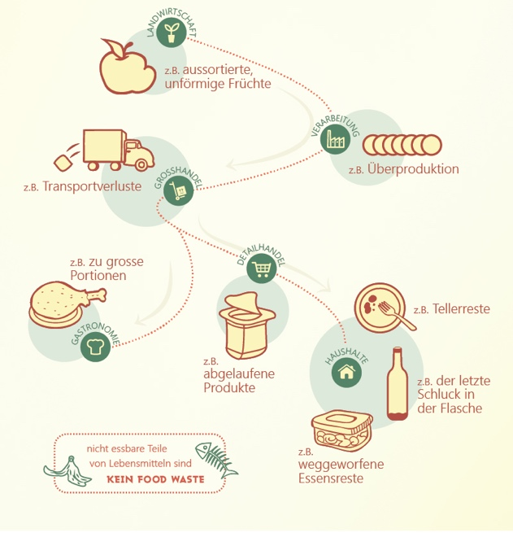
Aufgabe: In der ganzen Versorgungskette gehen Lebensmittel verloren oder werden weggeworfen. Welcher Bereich verursacht deiner Meinung nach am meisten Abfall? Kreise ein.
Abbildung 5: Wertschöpfungskette

Gastronomie Landwirtschaft
Haushalt
Verarbeitung

Detailhandel

Bereich Haushalt

Die Haushalte verursachen mit einem Anteil von 45%, also 1'035’000 Tonnen Abfall im Jahr, den grössten Abfallberg in der Versorgungskette, was fast die Hälfte aller Lebensmittelabfälle ausmacht. Dies ist ein Problem in der Schweizer Gesellschaft. In Schweizer Haushalten landen etwa 117 kg Lebensmittel pro Person und Jahr in den Abfall. Das sind 320 g pro Person und Tag und dies wiederum ist fast eine Mahlzeit pro Tag, die im Abfall landet. Diese weggeworfenen Lebensmittel kosten jeden Schweizer Haushalt jährlich durchschnittlich 500 – 1000 CHF. Wie kommt es dazu, dass es der Bevölkerung nicht bewusst ist, dass Schweizer Haushalte ein Hauptverursacher der Lebensmittelabfälle sind?
Dazu muss man zuerst einmal erklären, was die Gründe für Food Waste, also für die Verschwendung von Lebensmitteln, überhaupt sind:
- Wir vertrauen nicht auf unsere Sinne und halten uns nur auf die Mindesthaltbarkeitsdaten.
- Wir lagern Lebensmittel nicht optimal, sodass sie verderben und nicht mehr essbar sind.
- Wir schauen nicht in den Kühlschrank bevor wir einkaufen und kaufen somit doppelt ein.
- Wir werfen abgelaufene Produkte aufgrund des Mindesthaltbarkeitsdatum weg.
- Hungrig kaufen wir oft mehr ein, als wir eigentlich brauchen.
- Wir halten uns nicht an die Einkaufsliste.
- Wir kochen zu grosse Portionen und werfen danach die Reste einfach weg.

Fragen:
1. Wo ist der Bereich Haushalt in dieser Grafik einzuzeichnen? Ordne ihn durch einen Pfeil dem richtigen
%- Stück zu und notiere wie viele Tonnen Abfall im Jahr und wie viel Gramm pro Person am Tag in diesem Bereich produziert werden.
Abbildung 6: Aufteilung der Verluste nach Bereichen

..............................................Tonnen Abfall im Jahr
.............................................. pro Person am Tag = etwa 1 Mahlzeit
2. Was sind Gründe für Lebensmittelverluste in diesem Bereich? Zähle stichwortartig auf.
.......................................................................... ..........................................................................
.......................................................................... ..........................................................................
.......................................................................... ..........................................................................
3. Was kann man deiner Meinung nach tun, um Lebensmittelverluste in diesem Bereich zu vermeiden? ................................................................................................................................................................................ ................................................................................................................................................................................

Bereich Detailhandel

Was macht die Migros oder der Coop mit abgelaufenen Produkten? Was geschieht mit dem Brot, welches niemand eingekauft hat?
Auch im Detailhandel entstehen viele Lebensmittelverluste. Im Vergleich zu den Haushalten findet aber mit einem Anteil von 5% ein kleinerer Teil des Food Waste im Detailhandel statt. Trotzdem entsprechen diese 5% etwa 115’000 Tonnen Abfall im Jahr, was wiederum eine riesige Menge ist. Was sind denn die Gründe für Food Waste im Bereich Detailhandel?
Produkte, die das Verbrauchsdatum überschreiten, müssen entsorgt werden. Kein Kunde möchte nämlich abgelaufene Ware einkaufen. Um das Image des Geschäfts zu erhalten, muss so gehandelt werden. Auch Frischprodukte (z.B. Brot, Sandwiches, Torten, etc.), welche in den Regalen liegen bleiben, landen im Abfall. Wer möchte denn schon hartes oder altes Brot einkaufen? Eine weitere Ursache liegt beim Transport. Wird die Ware während dem Transport beschädigt, kann sie nicht mehr verkauft werden und wird somit entsorgt. Des Weiteren bewältigt man z.B. auch das Problem des Überangebots mit dem Wegwerfen der Produkte. Wenn man zu viel von einem Lebensmittel an Lager hat und zu wenig davon konsumiert wird, braucht dieses Produkt unnötig viel Platz Um mehr Platz zu schaffen wird das Produkt ganz einfach weggeworfen.
- Fragen:
1. Wo ist der Bereich Detailhandel in dieser Grafik einzuzeichnen? Ordne ihn durch einen Pfeil dem richtigen
%- Stück zu und notiere wie viele Tonnen Abfall im Jahr in diesem Bereich produziert werden.

..............................................Tonnen Abfall im Jahr
Abbildung 6: Aufteilung der Verluste nach Bereichen

2. Was sind Gründe für Lebensmittelverluste in diesem Bereich? Zähle stichwortartig auf.
..........................................................................................................................................
..........................................................................................................................................
..........................................................................................................................................
..........................................................................................................................................
..........................................................................................................................................
3. Was kann man deiner Meinung nach tun, um Lebensmittelverluste in diesem Bereich zu vermeiden?
................................................................................................................................................................................
................................................................................................................................................................................

Bereich Verarbeitung

Unter dem Bereich Verarbeitung versteht man die Herstellung von Gütern aus dem Ausgangsmaterial, also die Produktion. Nach dem Spitzenreiter, Haushalte, folgt die Verarbeitungsindustrie, welche 30% aller Lebensmittelverluste in der Schweiz ausmacht. Das sind etwa 690'000 Tonnen an Lebensmittel im Jahr. Wie erklärt sich diese ungeheure grosse Menge?
Der grosse Verlustanteil der Verarbeitungsindustrie kommt hauptsächlich durch das Aussortieren minderwertiger Ware zustande. In der Produktion gehen die Hauptverluste auf das Konto von Früchten und Gemüsen, die auf dem Feld liegen bleiben, weil sie zu gross, zu klein oder zu unförmig sind. Ostschweizer Äpfel z.B., werden etwa 36 Mal fotografiert und elektronisch beurteilt und dann sortiert. Nur die besten Äpfel kommen in den Detailhandel. Die Kriterien für 1. Klasse-Äpfel werden vom Durchschnittskunden definiert. So muss ein 1. Klasse-Apfel eine mittelgrosse Form ohne Schorfflecken, Runzeln, Wurmlöcher oder Hagelschäden haben. Zudem darf er nicht zu grün und nicht zu rot sein. In der Realität entspricht aber nur ein kleiner Teil der Äpfel diesen Kriterien. Also wird tüchtig sortiert. Ein weiterer Grund für Lebensmittelverluste im Bereich Verarbeitung liegt bei der Überproduktion. Wenn mehr produziert als verbraucht wird, spricht man von Überproduktion. Die zu grosse Menge wird dann einfach entsorgt. Zum Schluss können auch technische Fehler bei der Verarbeitung zu Lebensmittelverlusten führen.
- Fragen:

1. Wo ist der Bereich Verarbeitung in dieser Grafik einzuzeichnen? Ordne ihn durch einen Pfeil dem richtigen
%- Stück zu und notiere wie viele Tonnen Abfall im Jahr in diesem Bereich produziert werden.

..............................................Tonnen Abfall im Jahr
Abbildung 6: Aufteilung der Verluste nach Bereichen

2. Was sind Gründe für Lebensmittelverluste in diesem Bereich? Zähle stichwortartig auf.
..........................................................................................................................................
..........................................................................................................................................
..........................................................................................................................................

3. Was kann man deiner Meinung nach tun, um Lebensmittelverluste in diesem Bereich zu vermeiden?
................................................................................................................................................................................
................................................................................................................................................................................
................................................................................................................................................................................

Bereich Gastronomie

Der Bereich Gastronomie verursacht in der Schweiz etwa 5% der nationalen Gesamtlebensmittelabfälle. Immer wieder wird in den Medien über die gewaltigen Gastronomieabfälle berichtet, doch fallen diese im Vergleich zu den Haushalten relativ klein aus. Vielmehr müssten die Haushalte, als Hauptverursacher von Food Waste dafür beschuldigt werden. Trotzdem sollten wir bei der Problematik Food Waste nicht nach dem Hauptschuldigen Ausschau halten, sondern gemeinsam diesem Problem entgegenwirken. Auch wenn die Gastronomie mit nur 5% an dieser Problematik beteiligt ist, entspricht diese Prozentzahl etwa 115'000 Tonnen Abfall im Jahr, was wiederum eine riesige Menge ausmacht. Wie kommt es im Bereich Gastronomie zu solchen Lebensmittelverlusten?
- Viele Gastronomieabfälle landen aufgrund von Verderb in den Müll.
- Produkte, welche das Haltbarkeitsdatum überschreiten müssen entsorgt werden. Kein Gast möchte abgelaufene Nahrungsmittel essen.
- Die Portionen sind jeweils so gross, dass sie vom Gast gar nicht gegessen werden.
- Die Tellerreste landen im Müll.

Fragen:

1. Wo ist der Bereich Gastronomie in dieser Grafik einzuzeichnen? Ordne ihn durch einen Pfeil dem richtigen
%- Stück zu und notiere wie viele Tonnen Abfall im Jahr in diesem Bereich produziert werden.

..............................................Tonnen Abfall im Jahr
Abbildung 6: Aufteilung der Verluste nach Bereichen

2. Was sind Gründe für Lebensmittelverluste in diesem Bereich? Zähle stichwortartig auf.
..........................................................................................................................................
..........................................................................................................................................
..........................................................................................................................................
..........................................................................................................................................

3. Was kann man deiner Meinung nach tun, um Lebensmittelverluste in diesem Bereich zu vermeiden?
................................................................................................................................................................................
................................................................................................................................................................................
................................................................................................................................................................................

Lösung: FOOD WASTE IN DER SCHWEIZ

Rund ein Drittel aller in der Schweiz produzierten Lebensmittel geht zwischen Feld und Teller verloren oder wird verschwendet. Das entspricht pro Jahr rund 2 Millionen Tonnen Nahrungsmittel oder der Ladung von rund 140‘000 Lastwagen, die aneinandergereiht eine Kolonne von Zürich bis Madrid ergeben würden.
Abbildung 4: Bildliche Darstellung für 2 Millionen Tonnen Nahrungsmittel

Diese 2 Millionen Tonnen stopfen keine hungrigen Mäuler, sie machen niemanden satt. Speziell bedeutend erscheinen diese Verluste, wenn man bedenkt, dass Hunger immer noch die wichtigste Todesursache weltweit ist.
Das Phänomen Food Waste ist so zu verstehen: Wir haben mehr Nahrung zur Verfügung als wir benötigen. Der Unterschied zwischen der verfügbaren Menge und dem, was wir effektiv konsumieren, sind Food Losses und Food Waste (also: Lebensmittelverluste und –verschwendung). Verluste bezeichnen Lebensmittel, die in den Produktionsverfahren verloren gehen und deshalb nie zu den Konsumenten gelangen. Verschwendete Lebensmittel (Waste) sind Produkte, die wir in unserem täglichen Konsum nicht verwerten, weil wir zu viel eingekauft haben, die Portion im Restaurant zu gross war oder, weil wir einfach keine Lust mehr auf die übrigen Pommes im Teller haben.

Aufgabe: In der ganzen Versorgungskette gehen Lebensmittel verloren oder werden weggeworfen. Welcher Bereich verursacht deiner Meinung nach am meisten Abfall? Kreise ein.
Abbildung 5: Wertschöpfungskette
Gastronomie Landwirtschaft

Verarbeitung

Haushalt

Detailhandel

Lösung

Bereich Haushalt

Fragen:
1. Wo ist der Bereich Haushalt in dieser Grafik einzuzeichnen? Ordne ihn durch einen Pfeil dem richtigen
%- Stück zu und notiere wie viele Tonnen Abfall im Jahr und wie viel Gramm pro Person am Tag in diesem Bereich produziert werden.
Abbildung 6: Aufteilung der Verluste nach Bereichen

1'035'000 Tonnen Abfall im Jahr
320 g pro Person am Tag = etwa 1 Mahlzeit

2. Was sind Gründe für Lebensmittelverluste in diesem Bereich? Zähle stichwortartig auf.
- falsche Lagerung der Lebensmittel - Einkaufslisten werden nicht eingehalten
- doppelter Einkauf - zu grosse Portionen und Wegwerfen der Reste
- zu grosses Vertrauen im Mindesthaltbarkeitsdatum
- mit Hungergefühlen einkaufen gehen

3. Was kann man deiner Meinung nach tun, um Lebensmittelverluste in diesem Bereich zu vermeiden?
- Lebensmittel richtig lagern, damit sie weniger schnell verderben
- Einkauflisten führen und nur das einkaufen, was darauf steht
- bewusste Mengenplanung beim Kochen
- Reste durch kreative Resten-Rezepte wiederverwerten
- nicht auf das Mindesthaltbarkeitsdatum, sondern auf die Geniessbarkeit der Lebensmittel setzten
- nie mit leerem Magen einkaufen gehen

Lösung:

Bereich Detailhandel

- Fragen:
1. Wo ist der Bereich Detailhandel in dieser Grafik einzuzeichnen? Ordne ihn durch einen Pfeil dem richtigen
%- Stück zu und notiere wie viele Tonnen Abfall im Jahr in diesem Bereich produziert werden.

115’000 Tonnen Abfall im Jahr
Abbildung 6: Aufteilung der Verluste nach Bereichen

2. Was sind Gründe für Lebensmittelverluste in diesem Bereich? Zähle stichwortartig auf.
- Überschreitung des Verbrauchsdatums
- stehengebliebene Frischprodukte verlieren ihre Frische
- durch den Transport beschädigte Ware
- Problem des Überangebots
- Platzmangel im Lager

3. Was kann man deiner Meinung nach tun, um Lebensmittelverluste in diesem Bereich zu vermeiden?
- Preissenkung für Frischprodukte kurz vor Schliessung
- Verteilung der Frischprodukte an Mitarbeiter oder an Obdachlose
- kleinere Verpackungen
- sicherer Transport
- Preissenkungen für Lebensmittel, welche kurz vor dem Verbrauchsdatum liegen
- Lebensmittel, welche das Verbrauchsdatum überschritten haben, aber dennoch geniessbar sind,
Organisationen spenden

Lösung:

Bereich Verarbeitung

- Fragen:

1. Wo ist der Bereich Verarbeitung in dieser Grafik einzuzeichnen? Ordne ihn durch einen Pfeil dem richtigen
%- Stück zu und notiere wie viele Tonnen Abfall im Jahr in diesem Bereich produziert werden.

690'000 Tonnen Abfall im Jahr
Abbildung 6: Aufteilung der Verluste nach Bereichen

2. Was sind Gründe für Lebensmittelverluste in diesem Bereich? Zähle stichwortartig auf.
- Aussortieren minderwertiger Ware, aufgrund ihres Aussehens
- Überproduktion
- technische Fehler bei der Verarbeitung

3. Was kann man deiner Meinung nach tun, um Lebensmittelverluste in diesem Bereich zu vermeiden?
- Gesellschaft soll Ansprüche an das Aussehen der Lebensmittel senken
- Überproduktionen vermeiden
- neue Technologien nutzen
- kontrollierte Produktion

Lösung:

Bereich Gastronomie

Fragen:

1. Wo ist der Bereich Gastronomie in dieser Grafik einzuzeichnen? Ordne ihn durch einen Pfeil dem richtigen
%- Stück zu und notiere wie viele Tonnen Abfall im Jahr in diesem Bereich produziert werden.

115'000 Tonnen Abfall im Jahr
Abbildung 6: Aufteilung der Verluste nach Bereichen

2. Was sind Gründe für Lebensmittelverluste in diesem Bereich? Zähle stichwortartig auf.

- verdorbene Lebensmittel

- Überschreitung des Haltbarkeitsdatums

- zu grosse Portionen

- Tellerreste

3. Was kann man deiner Meinung nach tun, um Lebensmittelverluste in diesem Bereich zu vermeiden?
- Lebensmittel, welche das Verbrauchsdatum überschritten haben, aber dennoch geniessbar sind,
Organisationen spenden
- kleinere Portionen, dafür Nachschöpfen ermöglichen
- Reste wiederverwerten

- Tellerreste

9.3 Aufträge für die Gestaltung der Poster

Poster: Bereich Haushalt

1. Nachdem ihr den Text „Bereich Haushalt“ durchgelesen und die Fragen dazu gelöst habt, besprecht die

Ergebnisse gemeinsam in eurer Gruppe. Vergleicht eure Ergebnisse.

2. Diskutiert über mögliche Uneinigkeiten und kommt auf ein gemeinsames Resultat.

3. Gestaltet gemeinsam ein Poster, auf dem ihr die Resultate notiert.

4. Stellt am Schluss euer Poster im Klassenzimmer aus. Eine Person eurer Gruppe bleibt beim Poster stehen, um

es zu erklären. Ihr wechselt euch mit dem Erklären immer ab. Die restlichen Mitglieder der Gruppe gehen durch

den Raum und schauen sich die Ergebnisse der anderen Gruppe an.

5. Notiert die Ergebnisse der anderen Gruppen auf das Arbeitsblatt „Food Waste – Know-how“.

Zeit für die Besprechung und das Poster: 45 min

Zeit für das Begutachten der anderen Poster: 30 – 45 min

Auf dem Poster muss enthalten sein:

- Titel (Bereich)

- Grafik, Zahlen und Fakten

- Gründe für Lebensmittelverluste in diesem Bereich

- Vermeidungsmöglichkeiten

- Bilder

Bilder: Bereich Haushalt

Abbildung 6: Aufteilung der Verluste nach Bereichen

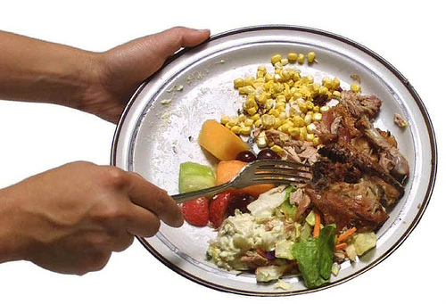
Abbildung 7: Lebensmittelverluste durch Reste

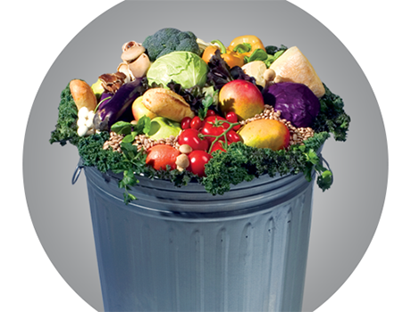
Abbildung 8: Lebensmittelverluste durch Hausabfälle

Poster: Bereich Detailhandel

1. Nachdem ihr den Text „Bereich Detailhandel“ durchgelesen und die Fragen dazu gelöst habt, besprecht die

Ergebnisse gemeinsam in eurer Gruppe. Vergleicht eure Ergebnisse.

2. Diskutiert über mögliche Uneinigkeiten und kommt auf ein gemeinsames Resultat.

3. Gestaltet gemeinsam ein Poster, auf dem ihr die Resultate notiert.

4. Stellt am Schluss euer Poster im Klassenzimmer aus. Eine Person eurer Gruppe bleibt beim Poster stehen, um

es zu erklären. Ihr wechselt euch mit dem Erklären immer ab. Die restlichen Mitglieder der Gruppe gehen durch

den Raum und schauen sich die Ergebnisse der anderen Gruppe an.

5. Notiert die Ergebnisse der anderen Gruppen auf das Arbeitsblatt „Food Waste – Know-how“.

Zeit für die Besprechung und das Poster: 45 min

Zeit für das Begutachten der anderen Poster: 30 – 45 min

Auf dem Poster muss enthalten sein:

- Titel (Bereich)

- Grafik, Zahlen und Fakten

- Gründe für Lebensmittelverluste in diesem Bereich

- Vermeidungsmöglichkeiten

- Bilder

Bilder: Bereich Detailhandel
Abbildung 6: Aufteilung der Verluste nach Bereichen

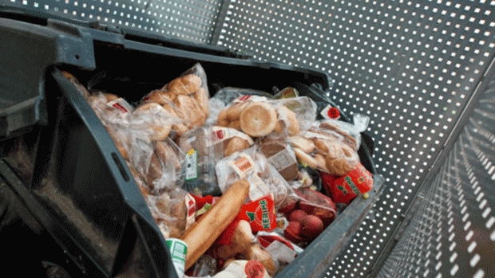
Abbildung 9: Lebensmittelverluste durch Detailhändler

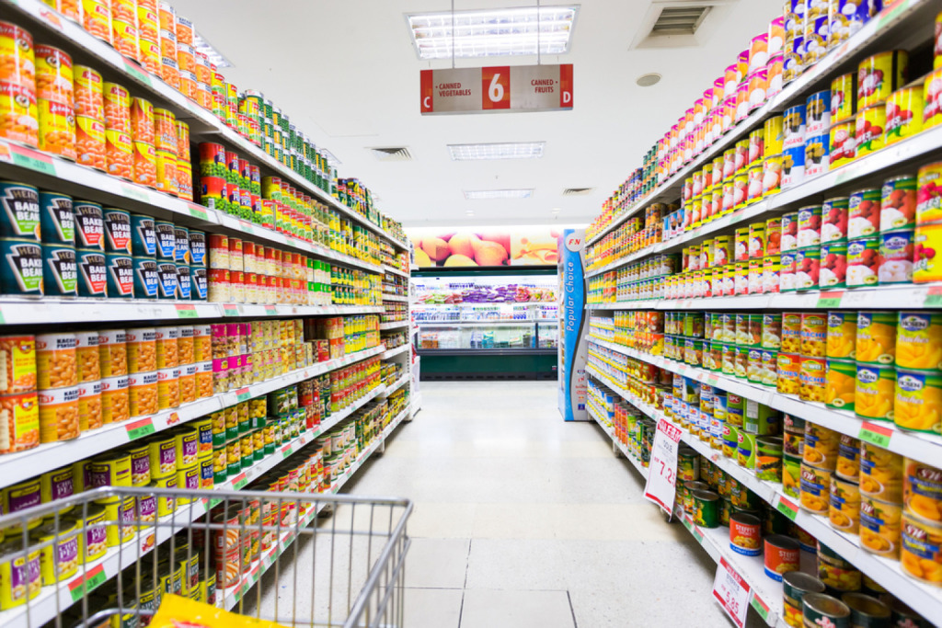
Abbildung 10: Stockfoto Konsum

Poster: Bereich Verarbeitung

1. Nachdem ihr den Text „Bereich Verarbeitung“ durchgelesen und die Fragen dazu gelöst habt, besprecht die

Ergebnisse gemeinsam in eurer Gruppe. Vergleicht eure Ergebnisse.

2. Diskutiert über mögliche Uneinigkeiten und kommt auf ein gemeinsames Resultat.

3. Gestaltet gemeinsam ein Poster, auf dem ihr die Resultate notiert.

4. Stellt am Schluss euer Poster im Klassenzimmer aus. Eine Person eurer Gruppe bleibt beim Poster stehen, um

es zu erklären. Ihr wechselt euch mit dem Erklären immer ab. Die restlichen Mitglieder der Gruppe gehen durch

den Raum und schauen sich die Ergebnisse der anderen Gruppe an.

5. Notiert die Ergebnisse der anderen Gruppen auf das Arbeitsblatt „Food Waste – Know-how“.

Zeit für die Besprechung und das Poster: 45 min

Zeit für das Begutachten der anderen Poster: 30 – 45 min

Auf dem Poster muss enthalten sein:

- Titel (Bereich)

- Grafik, Zahlen und Fakten

- Gründe für Lebensmittelverluste in diesem Bereich

- Vermeidungsmöglichkeiten

- Bilder

Bilder: Bereich Verarbeitung

Abbildung 6: Aufteilung der Verluste nach Bereichen

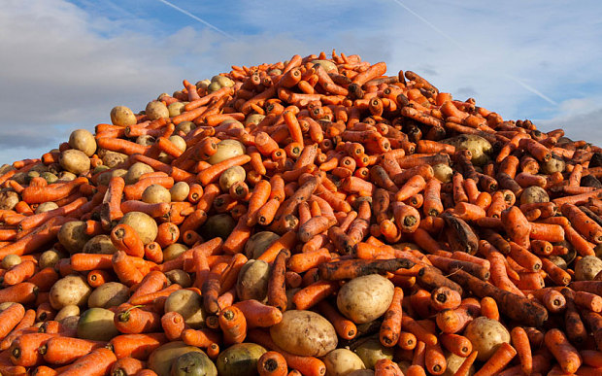
Abbildung 11: aussortiertes Gemüse

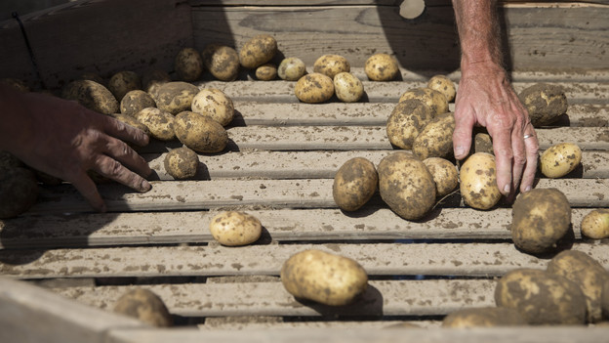
Abbildung 12: Aussortierungsprozess

Poster: Bereich Gastronomie

1. Nachdem ihr den Text „Bereich Gastronomie“ durchgelesen und die Fragen dazu gelöst habt, besprecht die

Ergebnisse gemeinsam in eurer Gruppe. Vergleicht eure Ergebnisse.

2. Diskutiert über mögliche Uneinigkeiten und kommt auf ein gemeinsames Resultat.

3. Gestaltet gemeinsam ein Poster, auf dem ihr die Resultate notiert.

4. Stellt am Schluss euer Poster im Klassenzimmer aus. Eine Person eurer Gruppe bleibt beim Poster stehen, um

es zu erklären. Ihr wechselt euch mit dem Erklären immer ab. Die restlichen Mitglieder der Gruppe gehen durch

den Raum und schauen sich die Ergebnisse der anderen Gruppe an.

5. Notiert die Ergebnisse der anderen Gruppen auf das Arbeitsblatt „Food Waste – Know-how“.

Zeit für die Besprechung und das Poster: 45 min

Zeit für das Begutachten der anderen Poster: 30 – 45 min

Auf dem Poster muss enthalten sein:

- Titel (Bereich)

- Grafik, Zahlen und Fakten

- Gründe für Lebensmittelverluste in diesem Bereich

- Vermeidungsmöglichkeiten

- Bilder

Bilder: Bereich Verarbeitung
Abbildung 6: Aufteilung der Verluste nach Bereichen

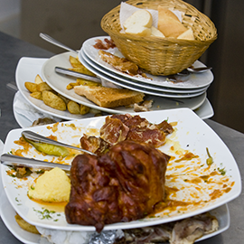

Abbildung 13: Tellerreste
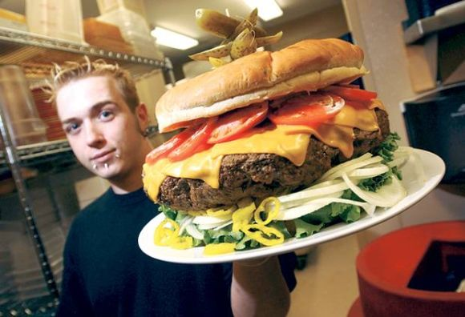
Abbildung 14: grosse Portionen

9.4 Food Waste – entlang der Wertschöpfungskette

Food Waste – entlang der Wertschöpfungskette

1. Ordne die Prozentzahlen den vier kennengelernten Bereichen zu und notiere jeweils wie viele Tonnen Abfall im

Jahr in diesen Bereichen produziert werden.
Abbildung 6: Aufteilung der Verluste nach Bereichen | Gastronomie: ..................  .......................................... Tonnen im Jahr

Haushalt: ..................

.......................................... Tonnen im Jahr

Detailhandel: ..................

.......................................... Tonnen im Jahr

Verarbeitung: ..................

.......................................... Tonnen im Jahr

2. Notiere für jeden Bereich mindestens drei Gründe für Lebensmittelverluste und eine Möglichkeit wie man Lebensmittelverluste vermeiden kann. Den Bereich, welchen du behandelt hast, musst du nicht nochmals aufführen.

Bereich: ...................................................

Gründe: .......................................................................................................................................

.......................................................................................................................................

.......................................................................................................................................

Vermeidungsmöglichkeit: .......................................................................................................................................

Bereich: ...................................................

Gründe: .......................................................................................................................................

.......................................................................................................................................

.......................................................................................................................................

Vermeidungsmöglichkeit: .......................................................................................................................................

Bereich: ...................................................

Gründe: .......................................................................................................................................

.......................................................................................................................................

.......................................................................................................................................

Vermeidungsmöglichkeit: .......................................................................................................................................

Lösung:

Food Waste – entlang der Wertschöpfungskette

1. Ordne die Prozentzahlen den vier kennengelernten Bereichen zu und notiere jeweils wie viele Tonnen Abfall im

Jahr in diesen Bereichen produziert werden.
Abbildung 6: Aufteilung der Verluste nach Bereichen | Gastronomie: 5%  115'000 Tonnen im Jahr

Haushalt: 45%

1'035'000 Tonnen im Jahr

Detailhandel: 5%

115’000 Tonnen im Jahr

Verarbeitung: 30%

690'000 Tonnen im Jahr

2. Notiere für jeden Bereich mindestens drei Gründe für Lebensmittelverluste und eine Möglichkeit wie man Lebensmittelverluste vermeiden kann. Den Bereich, welchen du behandelt hast, musst du nicht nochmals aufführen.

Bereich: Haushalt
Gründe:
- falsche Lagerung der Lebensmittel - Einkaufslisten werden nicht eingehalten
- doppelter Einkauf - zu grosse Portionen und Wegwerfen der Reste
- zu grosses Vertrauen im Mindesthaltbarkeitsdatum
- mit Hungergefühlen einkaufen gehen
Vermeidungsmöglichkeiten:
- Lebensmittel richtig lagern, damit sie weniger schnell verderben
- Einkauflisten führen und nur das einkaufen, was darauf steht
- bewusste Mengenplanung beim Kochen
- Reste durch kreative Resten-Rezepte wiederverwerten
- nicht auf das Mindesthaltbarkeitsdatum, sondern auf die Geniessbarkeit der Lebensmittel setzten
- nie mit leerem Magen einkaufen gehen

Bereich Detailhandel:

Gründe:
- Überschreitung des Verbrauchsdatums - Problem des Überangebots
- stehengebliebene Frischprodukte verlieren ihre Frische - Platzmangel im Lager
- durch den Transport beschädigte Ware
Vermeidungsmöglichkeit:
- Preissenkung für Frischprodukte kurz vor Schliessung
- Verteilung der Frischprodukte an Mitarbeiter oder an Obdachlose
- kleinere Verpackungen
- sicherer Transport
- Preissenkungen für Lebensmittel, welche kurz vor dem Verbrauchsdatum liegen
- Lebensmittel, welche das Verbrauchsdatum überschritten haben, aber dennoch geniessbar sind,

Organisationen spenden
Bereich Verarbeitung:
Gründe:
- Aussortieren minderwertiger Ware, aufgrund ihres Aussehens
- Überproduktion
- technische Fehler bei der Verarbeitung
Vermeidungsmöglichkeiten:
- Gesellschaft soll Ansprüche an das Aussehen der Lebensmittel senken
- Überproduktionen vermeiden
- neue Technologien nutzen
- kontrollierte Produktion

Bereich Gastronomie:

Gründe:

- verdorbene Lebensmittel

- Überschreitung des Haltbarkeitsdatums

- zu grosse Portionen

- Tellerreste

Vermeidungsmöglichkeiten:
- Lebensmittel, welche das Verbrauchsdatum überschritten haben, aber dennoch geniessbar sind,
Organisationen spenden
- kleinere Portionen, dafür Nachschöpfen ermöglichen

- Reste wiederverwerten

9.5 Rollenspiel: Lose

Pädagogische Hochschule St.Gallen
Wirtschaft Arbeit Haushalt WAH 45

Rollenspiel

Lose Gruppeneinteilung
Die Lose werden von der Lehrperson vorgängig ausgeschnitten und in einer Schachtel durchmischt. Sie dienen der Gruppeneinteilung. Die SuS ziehen je ein Los. Es gibt die vier Bereiche: Haushalt, Detailhandel, Verarbeitung und Gastronomie.

Bereich Haushalt
Bereich Detailhandel
Bereich Verarbeitung
Bereich Gastronomie
Bereich Haushalt
Bereich Detailhandel
Bereich Verarbeitung
Bereich Gastronomie
Bereich Haushalt
Bereich Detailhandel
Bereich Verarbeitung
Bereich Gastronomie

Bereich Haushalt
Bereich Detailhandel
Bereich Verarbeitung
Bereich Gastronomie

9.6 Aufträge für das Rollenspiel

Pädagogische Hochschule St.Gallen
Wirtschaft Arbeit Haushalt WAH 48

Rollenspiel: Bereich Haushalt

Situation

Ihr seid eine vierköpfige Familie (Mutter, Vater, 2 Kinder) und sitzt gemeinsam am Frühstückstisch. Eines der Kinder öffnet den Küchenschrank und nimmt ein Glas Nutella heraus. Beim Blick auf das Haltbarkeitsdatum rümpft es die Nase. Das Nutella ist seit gestern abgelaufen. „Das esse ich auf keinen Fall.“ Daraufhin öffnet die Mutter das Glas, schaut hinein und riecht daran. An dem Nutella ist nichts auszusetzen. Nun beginnt die Familie miteinander zu diskutieren. Die Mutter, der Vater und die zwei Kinder werden sich nicht einig.

1. Lies die oben beschriebene Situation durch. Überlege dir, wie die einzelnen Personen reagieren.

2. Wie können die Personen das Problem gemeinsam lösen? Notiere dir die für dich am sinnvollsten erscheinende Umgangsmöglichkeit.

3. Versammelt euch in eurer Gruppe. Tauscht eure Resultate aus, diskutiert Vor- und Nachteile und entscheidet euch für den besten Lösungsvorschlag.

4. Teilt die Rollen der einzelnen Personen in eurer Gruppe auf. Jedes Gruppenmitglied nimmt eine Rolle ein und alle Gruppenmitglieder beteiligen sich gleichmässig am Gespräch.

5. Erarbeitet gemeinsam die Inhalte und Sätze eures Gesprächs. Ihr werdet dieses anschliessend in der Klasse vorspielen. Das Rollenspiel dauert 3 – 5 Minuten. Der von euch gewählte Lösungsvorschlag muss für die Zuschauerinnen und Zuschauer aus eurem Rollenspiel klar erkennbar sein.

Zeit für das Erarbeiten und Einüben der Rollenspiele: 35 - 40 min

Zeit für das Vorspielen: 3 - 5 min

Kriterien für das Rollenspiel:

- Besteht Kontakt mit dem Publikum?

- Fanden die Personen eine fürs Publikum nachvollziehbare Lösung?

- Ist die Sprache klar und verständlich?

- Wird in einem angemessenen Sprechtempo gesprochen?

- Treten die Gruppenmitglieder spannend und motiviert auf?

Mögliche Diskussionspunkte:

Weniger heikle Lebensmittel wie Kekse, Teigwaren und Zucker können auch zu einem späteren Zeitpunkt als dem Haltbarkeitsdatum noch konsumiert werden. Dennoch sollte nicht zu viel und nur das, was einem schmeckt und was man auch wirklich kocht gekauft werden (bewusstes Einkaufen). Dabei hilft die Erstellung einer Einkaufsliste. Regionale und saisonale Lebensmittel sind frischer und können länger aufbewahrt werden.

Zeit für die Diskussion im Plenum: 15 – 20 min.

Rollenspiel: Bereich Detailhandel

Situation

Ihr befindet euch zu viert in der Dorfbäckerei (Besitzer/in, 2 jugendliche Kunden/innen, 1 Verkäuferin/er). Es ist kurz vor Feierabend. Die Verkaufsperson hängt bereits das Schild mit der Aufschrift „geschlossen“ auf. 2 Jugendliche stehen unentschlossen vor der Theke. Sie wollen für sich und ihre Kolleginnen zuhause etwas Süsses kaufen. In der rechten Ecke sehen sie vier Berliner. Sie holen ihr Geld hervor und strecken der Verkäuferin die Münzen hin. Als diese das Geld zählt, merkt sie, dass dieses knapp für zwei Berliner reicht und verabschiedet sich von den Jugendlichen. Die Jugendlichen sind enttäuscht und wollen den Laden ohne Berliner verlassen. „Entweder wir kaufen etwas für uns alle oder für niemanden.“ Der Ladenbesitzer, der immer noch mit der Abrechnung und den vielen übrigen Backwaren beschäftigt ist, tritt hinzu und mischt sich in das Gespräch ein.

1. Lies die oben beschriebene Situation durch. Überlege dir, wie die einzelnen Personen reagieren.

2. Wie können die Personen das Problem gemeinsam lösen? Notiere dir die für dich am sinnvollsten erscheinende Umgangsmöglichkeit.

3. Versammelt euch in eurer Gruppe. Tauscht eure Resultate aus, diskutiert Vor- und Nachteile und entscheidet euch für den besten Lösungsvorschlag.

4. Teilt die Rollen der einzelnen Personen in eurer Gruppe auf. Jedes Gruppenmitglied nimmt eine Rolle ein und alle Gruppenmitglieder beteiligen sich gleichmässig am Gespräch.

5. Erarbeitet gemeinsam die Inhalte und Sätze eures Gesprächs. Ihr werdet dieses anschliessend in der Klasse vorspielen. Das Rollenspiel dauert 3 – 5 Minuten. Der von euch gewählte Lösungsvorschlag muss für die Zuschauerinnen und Zuschauer aus eurem Rollenspiel klar erkennbar sein.

Zeit für das Erarbeiten und Einüben der Rollenspiele: 35 - 40 min

Zeit für das Vorspielen: 3 - 5 min

Kriterien für das Rollenspiel:

- Besteht Kontakt mit dem Publikum?

- Fanden die Personen eine fürs Publikum nachvollziehbare Lösung?

- Ist die Sprache klar und verständlich?

- Wird in einem angemessenen Sprechtempo gesprochen?

- Treten die Gruppenmitglieder spannend und motiviert auf?

Mögliche Diskussionspunkte:
Im Detailhandel ist eine gute Planung und Logistik von Bedeutung. Auch die Verpackung spielt bei der Nahrungsmittelabfallvermeidung eine wichtige Rolle. Die Preise der Produkte können im Beispielsfall reduziert, die Produkte an Mitarbeiter oder karikative Organisationen angeboten oder als Tierfutter verwertet werden.

Zeit für die Diskussion im Plenum: 15 – 20 min.

Rollenspiel: Bereich Verarbeitung

Situation

Ein/e Freundin/Freund und du arbeiten über die Sommerferien in einer Fabrik, die geerntete Äpfel verpackt. Ihr steht gemeinsam an einem Fliessband und schaut, dass die Äpfel nicht runterfallen und durch die Maschine richtig verpackt werden. Ihr werdet von einer angestellten Aufsichtsperson betreut. Diese ist für das einwandfreie Funktionieren des Fliessbandes zuständig. Als diese mit der Geschäftsführerin / dem Geschäftsführer in ein Gespräch verwickelt ist und das Fliessband aus den Augen lässt, stoppt dieses abrupt und ein Dutzend Äpfel fallen hinunter. Ihr lest sie beide auf und wollt sie entsorgen, da wirft euch die Geschäftsführerin / der Geschäftsführer einen drohenden Blick zu. Die Aufsichtsperson mischt sich ebenfalls ein.

1. Lies die oben beschriebene Situation durch. Überlege dir, wie die einzelnen Personen reagieren.

2. Wie können die Personen das Problem gemeinsam lösen? Notiere dir die für dich am sinnvollsten erscheinende Umgangsmöglichkeit.

3. Versammelt euch in eurer Gruppe. Tauscht eure Resultate aus, diskutiert Vor- und Nachteile und entscheidet euch für den besten Lösungsvorschlag.

4. Teilt die Rollen der einzelnen Personen in eurer Gruppe auf. Jedes Gruppenmitglied nimmt eine Rolle ein und alle Gruppenmitglieder beteiligen sich gleichmässig am Gespräch.

5. Erarbeitet gemeinsam die Inhalte und Sätze eures Gesprächs. Ihr werdet dieses anschliessend in der Klasse vorspielen. Das Rollenspiel dauert 3 – 5 Minuten. Der von euch gewählte Lösungsvorschlag muss für die Zuschauerinnen und Zuschauer aus eurem Rollenspiel klar erkennbar sein.

Zeit für das Erarbeiten und Einüben der Rollenspiele: 35 - 40 min

Zeit für das Vorspielen: 3 - 5 min

Kriterien für das Rollenspiel:

- Besteht Kontakt mit dem Publikum?

- Fanden die Personen eine fürs Publikum nachvollziehbare Lösung?

- Ist die Sprache klar und verständlich?

- Wird in einem angemessenen Sprechtempo gesprochen?

- Treten die Gruppenmitglieder spannend und motiviert auf?

Mögliche Diskussionspunkte:
Früchte und Gemüse sind auch noch geniessbar, wenn sie einige äussere Makel aufweisen. Sie können beispielswiese püriert werden. Zudem können mangelhafte Früchte oder Gemüse reduziert angeboten werden, so z.B. als M-Budget-Produkte.
Zeit für die Diskussion im Plenum: 15 – 20 min.

Rollenspiel: Bereich Gastronomie

Situation

Ihr esst zu zweit im Migros-Restaurant. Am Buffet bestellt ihr beide das Tagesmenü: Schnitzel mit Pommes und Gemüse. Ein/e Angestellte/r beginnt den Teller deiner Kollegin / deines Kollegen zu füllen. Als diese/r „Stopp.“ sagt, ist es bereits zu spät und der Teller ist bis über den Rand gefüllt. Dummerweise hat die Chefin / der Chef das Geschehen miterlebt und möchte die Serviceperson zurechtweisen. Das ist es deiner Kollegin / deinem Kollegen gar nicht recht. „Sind ja nur ein paar wenige Pommes. Die Resten werden ja sowieso weggeworfen.“

1. Lies die oben beschriebene Situation durch. Überlege dir, wie die einzelnen Personen reagieren.

2. Wie können die Personen das Problem gemeinsam lösen? Notiere dir die für dich am sinnvollsten erscheinende Umgangsmöglichkeit.

3. Versammelt euch in eurer Gruppe. Tauscht eure Resultate aus, diskutiert Vor- und Nachteile und entscheidet euch für den besten Lösungsvorschlag.

4. Teilt die Rollen der einzelnen Personen in eurer Gruppe auf. Jedes Gruppenmitglied nimmt eine Rolle ein und alle Gruppenmitglieder beteiligen sich gleichmässig am Gespräch.

5. Erarbeitet gemeinsam die Inhalte und Sätze eures Gesprächs. Ihr werdet dieses anschliessend in der Klasse vorspielen. Das Rollenspiel dauert 3 – 5 Minuten. Der von euch gewählte Lösungsvorschlag muss für die Zuschauerinnen und Zuschauer aus eurem Rollenspiel klar erkennbar sein.

Zeit für das Erarbeiten und Einüben der Rollenspiele: 35 - 40 min

Zeit für das Vorspielen: 3 - 5 min

Kriterien für das Rollenspiel:

- Besteht Kontakt mit dem Publikum?

- Fanden die Personen eine fürs Publikum nachvollziehbare Lösung?

- Ist die Sprache klar und verständlich?

- Wird in einem angemessenen Sprechtempo gesprochen?

- Treten die Gruppenmitglieder spannend und motiviert auf?

Mögliche Diskussionspunkte:
Das Überangebot und zu grosse Portionen sind zu vermeiden. Buffets sind schwer kalkulierbar.
Zeit für die Diskussion im Plenum: 15 – 20 min.

9.7 Rollenspiel: Tabelle Plenumsdiskussion

Pädagogische Hochschule St.Gallen
Wirtschaft Arbeit Haushalt WAH 53

Rollenspiel

Tabelle Plenumsdiskussion
Die SuS erhalten den Auftrag, sich während den Rollenspielen Notizen zu den Lösungsvorschlägen und ihrer Umsetzung zu machen. Die Lehrperson leitet diesen Auftrag in Form eines Hefteintrags oder mithilfe der untenstehenden Tabelle ein.

Gruppe | vorgeschlagener Lösungsweg | würde ich so umsetzen | würde ich verbessern, nämlich
1
2
3
4

10. Quellenverzeichnis

10.1 Quellen Begleitmaterial
Bundesamt für Landwirtschaft BLW (2013). Food Waste. Aktueller Kenntnisstand. Online unter: http://www.blw.admin.ch/themen/01803/index.html?lang=de (01.05.2016).
Bundesamt für Landwirtschaft BLW (o.J.). Nahrungsmittelabfälle. Online unter: http://www.blw.admin.ch/themen/01803/index.html?lang=de (01.05.2016).
Bundesamt für Landwirtschaft BLW (o.J.). Zukünftige Herausforderungen. Online unter: http://www.blw.admin.ch/themen/01921/01926/index.html?lang=de (01.05.2016).
Bundesministerium für wirtschaftliche Zusammenarbeit und Entwicklung (2015). Sonderinitiative EINEWELT ohne Hunger. Online unter: http://www.bmz.de/de/zentrales_downloadarchiv/themen_und_schwerpunkte/ernaehrung/Factsheet_SEWOH-Globalvorhaben_Ernaehrungssicherung.pdf (01.05.2016).
Deutschschweizer Erziehungsdirektoren-Konferenz EDK (2016). Lehrplan 21. Fachbereich Natur, Mensch, Gesellschaft NMG. Online unter: http://v-ef.lehrplan.ch/index.php?code=b|6|0&la=yes (01.05.2016).
Direktion für Entwicklung und Zusammenarbeit (2015). Zugang zu Nahrung. Online unter: https://www.eda.admin.ch/deza/de/home/themen/landwirtschaft_undernaehrungssicherheit/zugang-zu-nahrung.html (01.05.216).
foodwaste.ch. (2015). Was ist Food Waste? Food Waste in der Schweiz. Online unter:http://foodwaste.ch/was-ist-food-waste/ (30.04.2016).
Reichen, P. (2012). Gefahr durch Bevölkerungswachstum und Klimawandel . Die grosse Nachfrage nach Nahrungsmitteln und die volatilen Preise beunruhigen die Rohstoffhändler. Gestern trafen sie sich zum Rohstoffgipfel in Lausanne. Online unter: http://www.tagesanzeiger.ch/leben/gesellschaft/Gefahr-durch-Bevoelkerungswachstum-und-Klimawandel/story/11761824 (01.05.2016).
SPIEGEL ONLINE (2015). Weltbevölkerung im Jahr 2100. Uno erhöht Prognose auf elf Milliarden Menschen. Online unter: http://www.spiegel.de/wissenschaft/mensch/uno-prognose-weltbevoelkerung-im-jahr-2100-11-2-milliarden-a-1045920.html (01.05.2016).
Pädagogische Hochschule St.Gallen
Wirtschaft Arbeit Haushalt WAH 55

10.2 Quellen Unterrichtsmaterial
Jenseits der Norm:
Coop Genossenschaft (o.J.). Ünique. Kleine Individualisten im Gemüse- und Früchteregal. Online unter: http://www.coop.ch/de/labels/uenique.html (29.04.2016).
Food Waste in der Schweiz:
foodwaste.ch (2015). Was ist Food Waste? Food Waste in der Schweiz. Online unter:http://foodwaste.ch/was-ist-food-waste/ (30.04.2016).
Bereich Haushalt:
foodwaste.ch (2015). Was ist Food Waste? Food Waste in der Schweiz. Online unter:http://foodwaste.ch/was-ist-food-waste/ (30.04.2016).
Indelicato, J. (2014). Jugendsession 2014. Food Waste. Online unter: http://www.jugendsession.ch/media/medialibrary/2014/10/Dossier_Food_Waste.pdf (30.02.2016).
Bereich Detailhandel:
Chevalley, I. (2012). Nahrungsmittelverluste im Detailhandel und in der Gastronomie in der Schweiz. Online unter: http://www.news.admin.ch/NSBSubscriber/message/attachments/37370.pdf (30.04.2016).
foodwaste.ch (2015). Was ist Food Waste? Food Waste in der Schweiz. Online unter:http://foodwaste.ch/was-ist-food-waste/ (30.04.2016).
Bereich Verarbeitung:
foodwaste.ch (2015). Was ist Food Waste? Food Waste in der Schweiz. Online unter:http://foodwaste.ch/was-ist-food-waste/ (30.04.2016).
WWF Schweiz (2012). Lebensmittelverluste in der Schweiz - Ausmass und Handlungsoptionen. Online unter: http://www.news.admin.ch/NSBSubscriber/message/attachments/37370.pdf (30.04.2016).
Bereich Gastronomie:
WWF Schweiz (2012). Lebensmittelverluste in der Schweiz - Ausmass und Handlungsoptionen. Online unter: http://www.news.admin.ch/NSBSubscriber/message/attachments/37370.pdf (30.04.2016).
Pädagogische Hochschule St.Gallen
Wirtschaft Arbeit Haushalt WAH 56

11. Abbildungsverzeichnis
Titelbild: Food Waste.
Online unter: https://static.guim.co.uk/sys-images/Education/
Clearing_Pix/furniture/2014/10/28/1414499204595/
Food-waste-students-014.jpg (05.05.2016)

Abbildung 1: Förderung diversifizierter Produktions- und Ernährungssysteme.
Online unter: https://www.eda.admin.ch/deza/de/home/themen/
landwirtschaft_undernaehrungssicherheit/zugang-zu-nahrung.html (01.05.2016)...........................................................................................................5
Abbildung 2: Weltbevölkerung Prognose 2020 bis 2100.
Online unter: http://www.spiegel.de/wissenschaft/mensch/uno-prognose-weltbevoelkerung-im-jahr-2100-11-2-milliarden-a-1045920.html (01.05.2016)...........................................................................................................6

Abbildung 3: Steigende Nachfrage des Chinesischen Marktes.
Online unter: http://www.tagesanzeiger.ch/leben/gesellschaft/Gefahr-durch-Bevoelkerungswachstum-und-Klimawandel/story/11761824
(01.05.2016)...........................................................................................................6

Abbildung 4: Bildliche Darstellung für 2 Millionen Tonnen Nahrungsmittel.
Online unter: http://foodwaste.ch/was-ist-food-waste/ (30.04.2016)....................19

Abbildung 5: Wertschöpfungskette.
Online unter: http://foodwaste.ch/was-ist-food-waste/ (30.04.2016)....................19

Abbildung 6: Aufteilung der Verluste nach Bereichen.
Online unter: http://www.jugendsession.ch/media/medialibrary/
2014/10/Dossier_Food_Waste.pdf (30.04.2016).................................................20

Abbildung 7: Lebensmittelverluste durch Reste.
Online unter: http://cdn.psfk.com/wp-content/uploads/2013/07/
FoodWaste.jpg (30.04.2016)...............................................................................32
Abbildung 8: Lebensmittelverluste durch Hausabfälle.
Online unter: http://www.leanpath.com/wp-content/uploads/2014/
06/hpslide2_imageC.png (30.04.2016)................................................................32

Abbildung 9: Lebensmittelverluste durch Detailhändler.
Online unter: http://images.nzz.ch/eos/v2/image/view/620/-/text/inset/7e380888/1.18549894/1432726779/food-waste.gif
(30.04.2016).........................................................................................................35

Abbildung 10: Stockfoto Konsum.
Online unter: http://photaq.com/media/fmf/Image/image/32338/scalex/1024/
scaley/683;konsum_verbraucher_einkaufen_supermarkt_waren
_regal_lebensmi.jpg (30.04.2016).....................................................................35

Abbildung 11: Aussortiertes Gemüse.
Online unter: http://i.telegraph.co.uk/multimedia/archive/
03523/Wasted_vegetable_p_3523442b.jpg (30.04.2016).................................38

Abbildung 12: Aussortierungsprozess.
Pädagogische Hochschule St.Gallen
Wirtschaft Arbeit Haushalt WAH 57
Online unter: http://www.srf.ch/news/iapp/image/5372482/7/food_waste_
wenn_aus_lebensmitteln_abfall_wird@1x.jpg?imagesize=s8 (30.04.2016).......................................................................................................38

Abbildung 13: Tellerreste.
Online unter: https://www.unileverfoodsolutions.ch/de/aktuelles/
abfallmanagement/tipps/_jcr_content/listImage.img.png/1462567660187.png (30.04.2016).......................................................................................................40

Abbildung 14: Grosse Portionen.
Online unter: http://pos-sector.de/www/uploaded/
lebensmittelverschwendung-in-der-gastronomie-reduzieren-
burger.jpg (30.04.2016).....................................................................................40

12. Aufteilung
Was | Fabiola Pecchia | Anna Moor
Begleitmaterial:
Mind Map | x | x
Kompetenzerwerbschema | x | x
Sachanalyse |  | x
Zielsetzung | x
Erklärungen und Unterrichtsabsichten | x
Unterrichtsmaterial:
Jenseits der Norm | x
Modifiziertes Gruppenpuzzle | x
Poster & Gallery walk | x
Rollenspiel |  | x
Pädagogische Hochschule St.Gallen
Wirtschaft Arbeit Haushalt WAH 58

